西湖区审计局2021年度决算

目 录

第一部分 西湖区审计局概况
一、单位主要职责
二、单位基本情况
第二部分 2021年度部门决算表
一、收入支出决算总表
二、收入决算表
三、支出决算表
四、财政拨款收入支出决算总表
五、一般公共预算财政拨款支出决算表
六、一般公共预算财政拨款基本支出决算表
七、一般公共预算财政拨款“三公”经费支出决算
表
- 政府性基金预算财政拨款收入支出决算表
- 国有资本经营预算财政拨款支出决算表
十、国有资产占用情况表
第三部分 2021年度部门决算情况说明
一、收入决算情况说明
二、支出决算情况说明
三、财政拨款支出决算情况说明
四、一般公共预算财政拨款基本支出决算情况说明
五、一般公共预算财政拨款“三公”经费支出决算
情况说明
六、机关运行经费支出情况说明
七、政府采购支出情况说明
八、国有资产占用情况说明
九、预算绩效情况说明
第四部分 名词解释

第一部分 西湖区审计局概况

一、部门主要职能
（一）依照《中华人民共和国审计法》、《审计法实施细则》和国家有关法律、法规以及政策的规定，独立行使审计监督权，维护国家财政经济秩序，促进廉政建设，保障国民经济健康发展，向区政府和市审计局负责并报告工作。向区长提交本级财政预算执行情况的审计结果报告；受区政府委托向区人大常委会提出本级财政预算执行情况和其他财政收支的审计工作报告。
（二）根据区政府和市审计局下达的审计指令和本区审计工作任务，研究制定全区审计工作计划，督促工作任务的实施。
（三）接受上级审计机关授权，对省、市属企事业单位进行审计。
（四）接受区政府交办的审计事项，对经济活动中带普遍性、倾向性的问题进行专项审计或审计调查，为领导宏观决策服务。
（五）组织和实施全局审计干部教育培训和内审人员业务培训，指导内部审计工作。
（六）组织实施对科级党政领导干部任期经济责任审计和国有企业领导人员任期经济责任审计。
（七）执行与宣传国家审计法规，制定本区审计规章制度，参与拟定区政府重要的财政经济规章制度及财政经济的综合性重大问题的研究。
（八）依法受理被审计单位对审计机关审计决定的复议申请。
（九）承办区委、区政府交办的其他事项。
二、部门基本情况
本单位设立3个内设机构，是办公室、综合业务股、经济责任审计股。
本单位2021年年末实有人数13人，其中在职人员13人，离休人员0人，退休人员0人（不含由养老保险基金发放养老金的离退休人员）；年末其他人员3人；年末学生人数0人；由养老保险基金发放养老金的离退休人员4人。

- 2021年度单位决算表
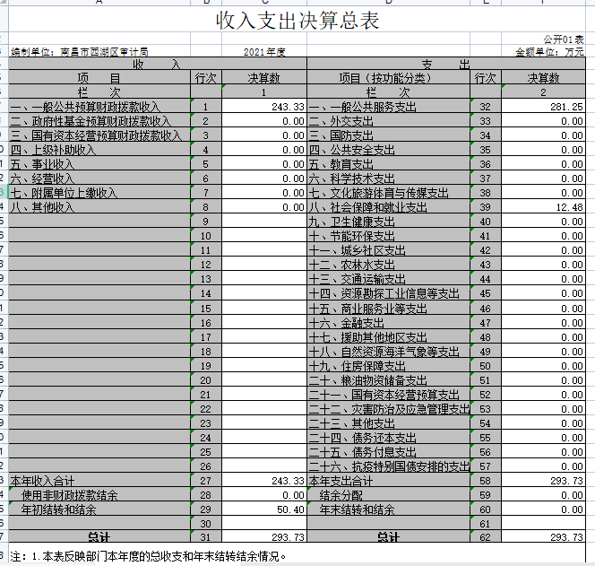

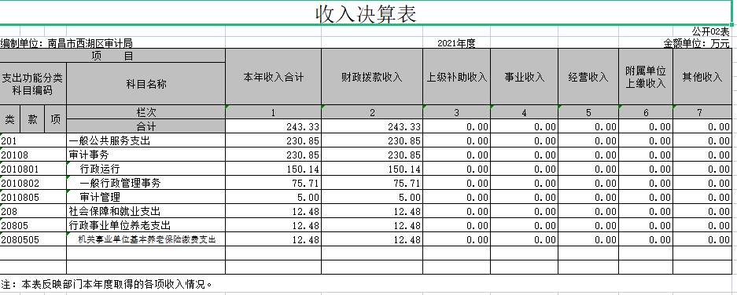

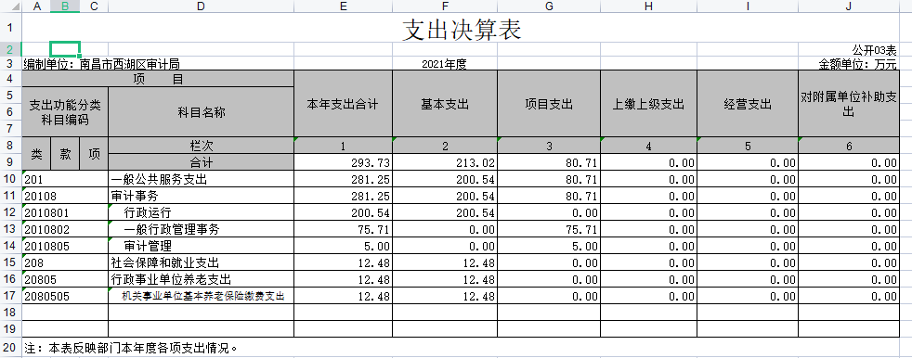

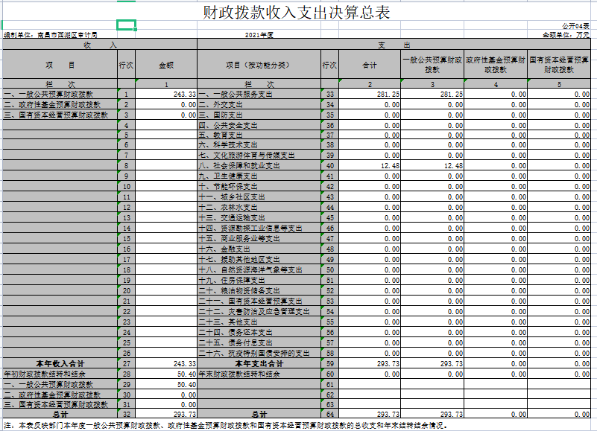

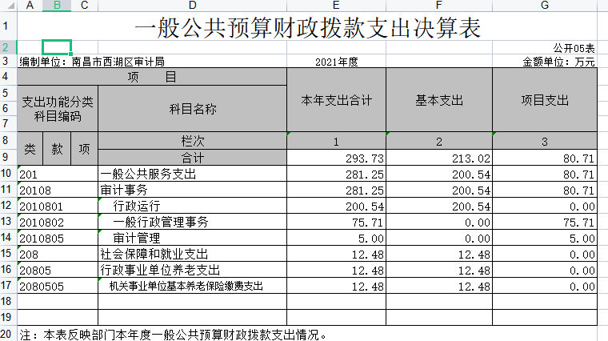

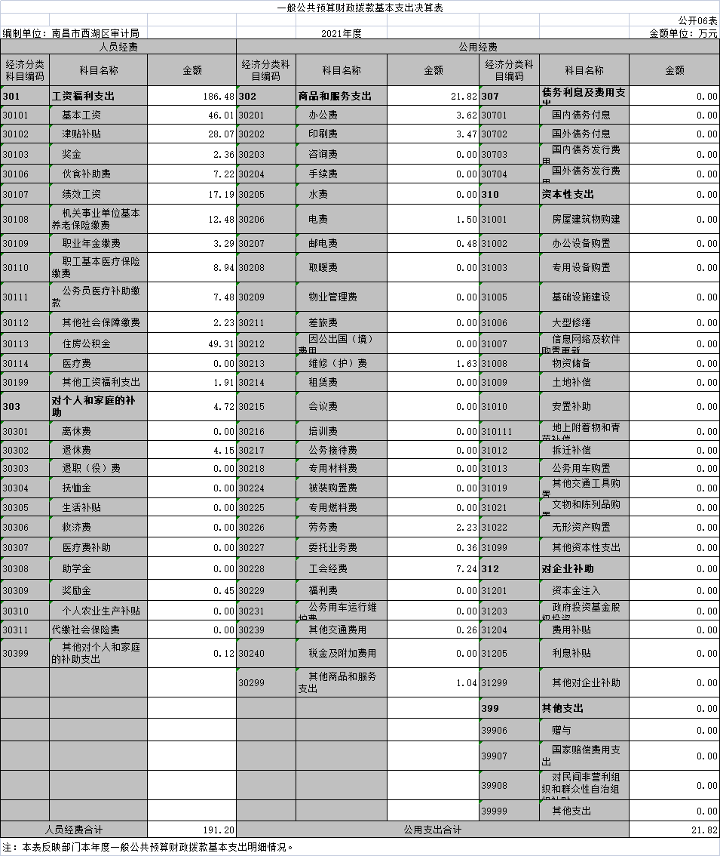

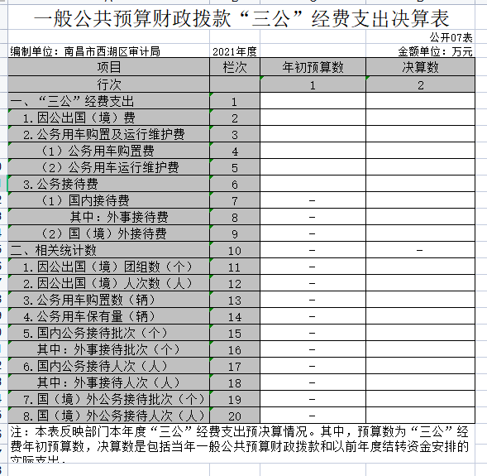

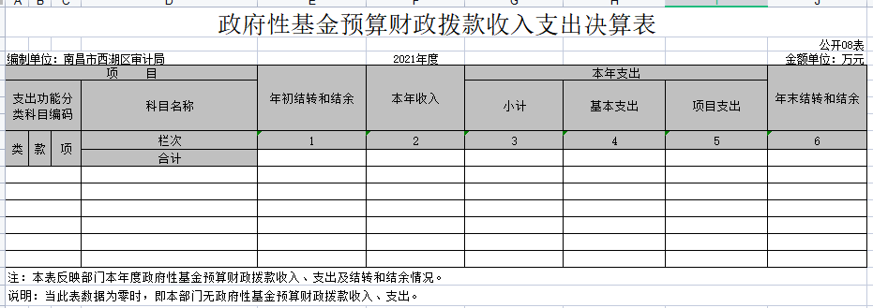

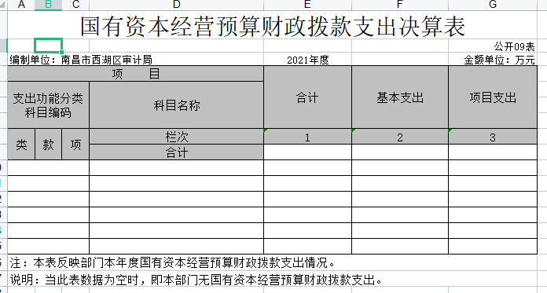

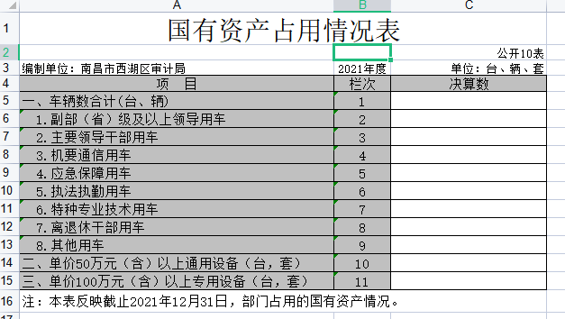
第三部分 2021年度单位决算情况说明

一、收入决算情况说明
本单位2021年度收入总计 293.73万元，其中年初结转和结余50.4万元，较2020年减少42万元，下降12.51%；本年收入合计243.33万元，较2020年减少38.63万元，下降13.7%，主要原因是：一般公共预算财政拨款收入减少。
本年收入的具体构成为：财政拨款收入243.33万元，占100%；事业收入0万元，占0%；经营收入0万元，占0%；其他收入0万元，占0%。
二、支出决算情况说明
本单位2021年度支出总计293.73万元，其中本年支出合计293.73万元，较2020年减少42万元，下降12.51%，主要原因是：厉行节约，压缩开支；年末结转和结余0万元，较2020年减少50.4万元，下降100%，主要原因是：年末财政收回额度。
本年支出的具体构成为：基本支出213.02万元，占72.52%；项目支出80.71万元，占27.48%；经营支出0万元，占0%；其他支出（对附属单位补助支出、上缴上级支出）0万元，占0%。
三、财政拨款支出决算情况说明
本单位2021年度财政拨款本年支出年初预算数为231.53万元，决算数为293.73万元，完成年初预算的 126.86%。其中：
（一）一般公共服务支出年初预算数为217.06万元，决算数为281.25万元，完成年初预算的129.57%，主要原因是：工资福利支出增加，一般公共服务支出增加。
（二）社会保障和就业支出年初预算数为14.47万元，决算数为12.48万元，完成年初预算的86.25%，主要原因是：人员减少，社会保障和就业支出减少。
四、一般公共预算财政拨款基本支出决算情况说明
本单位2021年度一般公共预算财政拨款基本支出213.02万元，其中：
- 工资福利支出186.48万元，较2020年增加33.83 万元，增长22.16%，主要原因是：财务记账科目改变。
（二）商品和服务支出21.82万元，较2020年减少31.9万元，下降59.38%，主要原因是：财务记账科目改变。
（三）对个人和家庭补助支出4.72万元，较2020年增加4.72万元，增长100%，主要原因是：财务记账科目改变。
（四）资本性支出0万元，较2020年增加（减少）0万元，增长（下降）0%，主要原因是：无支出。
五、一般公共预算财政拨款“三公”经费支出决算情况说明
本单位2021年度一般公共预算财政拨款“三公”经费支出年初预算数为0万元，决算数为0万元，完成预算的0%，决算数较2020年增加（减少）0万元，增长（下降）0%，其中：
（一）因公出国（境）支出年初预算数为0万元，决算数为0万元，完成预算的0%，决算数较2020年增加（减少）0万元，增长（下降）0%，主要原因是无支出。决算数较年初预算数增加（减少）的主要原因是：0。全年安排因公出国（境）团组0个，累计0人次，主要为：无支出。
（二）公务接待费支出年初预算数为0万元，决算数为0万元，完成预算的0%，决算数较2020年增加（减少）0万元，增长（下降）0%，主要原因是无支出。决算数较年初预算数增加（减少）的主要原因是：无支出。全年国内公务接待0批，累计接待0人次，其中外事接待0批，累计接待0人次，主要为：无支出。
（三）公务用车购置及运行维护费支出0万元，其中公务用车购置年初预算数为0万元，决算数为0万元，完成预算的0%，决算数较2020年增加（减少）0万元，增长（下降）0%，主要原因是无支出，全年购置公务用车0辆。决算数较年初预算数增加（减少）的主要原因是：无支出；公务用车运行维护费支出年初预算数为0万元，决算数为0万元，完成预算的0%，决算数较2020年增加（减少）0万元，增长（下降）0%，主要原因是无支出，年末公务用车保有0辆。决算数较年初预算数增加（减少）的主要原因是：无支出。
六、机关运行经费支出情况说明
本单位2021年度机关运行经费支出21.82万元（与单位决算中行政单位和参照公务员法管理事业单位一般公共预算财政拨款基本支出中公用经费之和一致），较上年决算数减少31.9万元，降低59.38%，主要原因是：落实过紧日子要求压减一般性支出。
若本单位不是行政单位和参照公务员法管理事业单位，则按以下格式公开：“本单位不是行政单位或参照公务员法管理事业单位，故无机关运行经费支出”。
七、政府采购支出情况说明
本单位2021年度政府采购支出总额10.14万元，其中：政府采购货物支出10.14万元、政府采购工程支出0万元、政府采购服务支出0万元。授予中小企业合同金额10.14万元，占政府采购支出总额的100%，其中：授予小微企业合同金额10.14万元，占政府采购支出总额的100%；货物采购授予中小企业合同金额占货物支出金额的100%，工程采购授予中小企业合同金额占工程支出金额的0%，服务采购授予中小企业合同金额占服务支出金额的0%。（单位公开的政府采购金额的计算口径为：本单位纳入2021年单位预算范围的各项政府采购支出金额之和。）
八、国有资产占用情况说明。
截止2021年12月31日，本单位国有资产占用情况见公开10表《国有资产占用情况表》。其中车辆中的其他用车主要是无其他用车。
九、预算绩效情况说明
（一）绩效管理工作开展情况。
根据预算绩效管理要求，我单位组织对纳入2021年度部门预算范围的二级项目2个全面开展绩效自评，共涉及资金80.71万元，占项目支出总额的100%。
组织对“经济责任审计”、“金审工程服务费”2个项目开展了部门评价，涉及一般公共预算支出80.71万元，政府性基金预算支出0万元，国有资本预算支出0万元。从评价情况来看，我单位能够较充分的利用项目资金开展项目并取得一定成绩。
组织开展部门整体支出绩效评价，涉及一般公共预算支出293.73万元，政府性基金预算支出0万元。从评价情况来看，审计监督促进廉政建设，保障国民经济健康发展，审计信息化节约了审计成本，提升了审计能力。
（二）部门决算中项目绩效自评情况。
将2021年度省级部门绩效自评总报告（绩效自评总报告主要包括本部门项目绩效目标情况、单位自评工作开展情况、综合评价结论、绩效目标完成情况总体分析、偏离绩效目标的原因和改进措施、绩效自评结果应用情况。）和《项目支出绩效自评表》（自选2个项目）进行公开。

2021年度项目支出绩效自评总报告
2021年，我局紧紧围绕区委、区政府工作中心，以上级审计机关业务指导为方向，不断加强审计监督和自身建设，进一步凸显审计工作服务大局的工作要求，为建设幸福西湖发挥了审计监督的保障促进作用。
一、本部门项目绩效目标管理情况
2021年预算项目支出经费23.31万元。项目绩效管理做到项目设置的合理性和重要性原则，对项目目标进行细化管理；项目绩效目标设置遵从与部门（单位）职能的相关性、实行的可行性、设置科学性及合理性原则。部门预算严格按照人大批准的预算执行，预算调整按法定程序进行。项目资金根据项目执行及需求等情况向财政提交分月用款计划申请。在项目资金支出及拨付合规性方面，我局严格按照制定的专项资金管理办法等财务管理制度要求审核项目支出，专项资金中需要采购的，严格按照政府采购管理办法实行政府采购。支付方式统一使用国库预算一体化支付系统进行财政授权支付。各项目绩效目标设置及完成情况，详见附件3。
二、单位自评工作组织开展情况
为深入贯彻落实省市区各上级部门有关预算绩效管理的规定,根据《西湖区财政局关于开展2021年度单位自评及部门评价工作的通知》（西财字﹝2022﹞12号）文件的精神，增强部门预算绩效管理主体责任,提升部门履职效能,结合我区预算管理制度改革的需求，我局成立绩效评价工作小组。认真对2021年度部门项目支出进行了绩效评价工作。
采用座谈、相关业务科室自查自评等形式，收集查阅相关资料，进行考评。
三、综合评价结论
围绕绩效评价指标体系，通过数据采集分析，实地检查等方式，对各项目进行了客观、公开评价，最终评价等级为良。
四、绩效目标完成情况总体分析
（一）加强财政预算执行审计。我局围绕健全政府预算体系、盘活存量资金、提高资金绩效的审计目标，按照年度审计项目计划安排，积极开展2020年度区本级财政预算执行情况及其他财政收支情况审计项目，并组织实施了对区教科体局、区人社局、区房管局3家单位的2020年度部门预算执行审计。
（二）深化领导干部经济责任审计。今年以来，我局组织实施了对桃源街道、区妇联、区委党校、区委老干部局、区司法局等18家单位25位领导干部的经济责任审计项目，根据审计查出的问题提出有针对性的整改要求和审计建议，推动被审计单位完善制度机制，促进领导干部守法守纪守规尽责。其中为发挥项目协同效应，统筹审计资源，结合经济责任审计对桃源街道开展了自然资源资产任中审计。
（三）扎实做好党史学习教育工作。一是按照全区党史学习教育工作安排部署，召开党史学习教育动员会，制定党史学习方案和年度计划，开展红色寻访、交流研讨等多种形式的教育实践活动。二是联系审计工作实际，组织开展了以“党领导下的审计工作史”为主题的征文活动，并选编其中九篇印刷成册，供全局干部学习交流。三是开展“唱支山歌给党听”文体活动，组织全局干部合唱《不忘初心》，最终零成本拍摄完成了《不忘初心》宣传视频献礼党的华诞，展现了审计干部爱党爱国、朝气蓬勃的精神风貌。四是结合“转作风优环境”活动，扎实开展“我为群众办实事”实践活动，持续做好社区文明创建、火车站值岗等志愿服务，利用“幸福圆桌会”、“三认”行动等形式及时收集群众的意见建议，用心用情为群众办实事解难题。
（四）有序开展其他各项工作。
一是积极开展审计专项调查，协助南昌市审计局开展全市公职人员经商办企业专项调查，共核查我区疑点878条；二是加强审计队伍综合素质建设，不断加强业务知识学习，着力提升审计人员业务水平和政策把握能力；三是认真做好局内纪检、文明创建、综合治理、节能、信访维稳等工作，确保各项工作有序推进。
- 偏离绩效目标的原因和改进措施
今年以来，虽然取得了一定的成绩，但与新形势、新要求还有距离，主要表现在审计监督的广度和深度还有待进一步拓展，审计工作任务重与力量不足的矛盾仍然突出，审计成果运用的水平和层次还不够高等等。面对新形势下的新问题，我们在以后的工作要进一步提升审计人员的综合素质，进一步增强审计力量，进一步探索审计信息化建设。
- 绩效自评结果应用和公开情况。
绩效评价结果是加强财政支出管理，增强资金绩效理念，合理配置公共资源，优化财政支出结构，提高资金使用效率的重要手段。此次评价结果可作为以后年度资金分配的重要依据，对评价优秀的项目加大资金支持，以期获得更好的公共效益。绩效评价按财政部门要求进行公开。

项目支出绩效自评表
（ 2021 年度）
项目名称 |  | 经济责任审计
主管部门 |  | 西湖区审计局 |  |  |  |  | 实施单位 | 西湖区审计局
项目资金  （万元） |  |  |  | 年初预算数 | 全年预算数 |  | 全年执行数 | 分值 |  | 执行率 | 得分
 |  | 年度资金总额 |  | 45 | 45 |  | 23.31 | 10 |  | 52% | 9
 |  | 其中：当年财政拨款 |  | 45 | 45 |  | 23.31 | — |  |  | —
 |  | 上年结转资金 |  |  |  |  |  | — |  |  | —
 |  | 其他资金 |  |  |  |  |  | — |  |  | —
年度总体目标 | 预期目标 |  |  |  |  |  | 实际完成情况
年度总体目标 | 关注权力运行和责任履行情况，本着客观公正的原则，对领导干部履行经济责任情况作出评价，为区委考核干部提供参考 |  |  |  |  |  | 年初制定的审计计划全部完成
绩  效  指  标 | 一级  指标 | 二级指标 | 三级指标 |  |  | 年度  指标值 | 实际  完成值 | 分值 | 得分 | 偏差原因分析及改进措施
绩  效  指  标 | 产出  指标  (50分） | 数量指标 | 完成年初制定的审计计划项目 |  |  | 22个 | 25个 | 20 | 20
绩  效  指  标 | 产出  指标  (50分） | 质量指标 | 审计项目质量检查合格 |  |  | 100% | 100% | 10 | 10
绩  效  指  标 | 产出  指标  (50分） | 时效指标 | 按照年初审计计划和各个审计项目实施方案的时间安排 |  |  | 2021年1月-12月 | 202年1月-12月 | 10 | 10
绩  效  指  标 | 产出  指标  (50分） | 成本指标 | 预算执行情况 |  |  | <=45万元 | 23.31万元 | 10 | 9 | 聘用人员不足
绩  效  指  标 | 效益  指标  (30分） | 经济效益  指标 | 严肃被审计单位财经纪律 |  |  | 100% | 95% | 10 | 9
绩  效  指  标 | 效益  指标  (30分） | 社会效益  指标 | 独立行使审计监督权 |  |  | 100% | 100% | 5 | 5
绩  效  指  标 | 效益  指标  (30分） | 生态效益  指标 | 对环境的污染程度 |  |  | 无污染 | 无污染 | 5 | 5
绩  效  指  标 | 效益  指标  (30分） | 可持续影响指标 | 被审计单位问题整改度 |  |  | >=95% | >=95% | 10 | 8 | 部分整改不到位
绩  效  指  标 | 满意度  指标  (10分） | 服务对象满意度指标 | 被审计单位满意度 |  |  | >=95% | >=95% | 10 | 9
总分 |  |  |  |  |  |  |  | 100 | 95

项目支出绩效自评表
（ 2021 年度）
项目名称 |  | 金审工程服务费
主管部门 |  | 西湖区审计局 |  |  |  |  | 实施单位 | 西湖区审计局
项目资金  （万元） |  |  |  | 年初预算数 | 全年预算数 |  | 全年执行数 | 分值 |  | 执行率 | 得分
 |  | 年度资金总额 |  | 10 | 10 |  | 7.88 | 10 |  | 79% | 9
 |  | 其中：当年财政拨款 |  | 10 | 10 |  | 7.88 | — |  |  | —
 |  | 上年结转资金 |  |  |  |  |  | — |  |  | —
 |  | 其他资金 |  |  |  |  |  | — |  |  | —
年度总体目标 | 预期目标 |  |  |  |  |  | 实际完成情况
年度总体目标 | “金审工程”是审计信息化建设的项目，服务费支出用于每年审计信息系统购置、运行维护费，确保审计项目顺利进行 |  |  |  |  |  | 满足审计信息化需求，确保审计项目顺利进行
绩  效  指  标 | 一级  指标 | 二级指标 | 三级指标 |  |  | 年度  指标值 | 实际  完成值 | 分值 | 得分 | 偏差原因分析及改进措施
绩  效  指  标 | 产出  指标  (50分） | 数量指标 | 金审工程项目数 |  |  | 1套 | 1套 | 20 | 20
绩  效  指  标 | 产出  指标  (50分） | 质量指标 | 确保系统对内对外的安全以及正常运行和不断完善 |  |  | 100% | 100% | 10 | 10
绩  效  指  标 | 产出  指标  (50分） | 时效指标 | 金审工程建设匹配审计项目要求 |  |  | 2021年1月-12月 | 2021年1月-12月 | 10 | 10
绩  效  指  标 | 产出  指标  (50分） | 成本指标 | 金审工程费用支出数 |  |  | <=10万元 | 7.88万元 | 10 | 9 | 厉行节约
绩  效  指  标 | 效益  指标  (30分） | 经济效益  指标 | 产生的经济效益 |  |  | 无 | 无 | 5 | 4
绩  效  指  标 | 效益  指标  (30分） | 社会效益  指标 | 审计信息化发挥重要作用 |  |  | 100% | 95% | 10 | 9
绩  效  指  标 | 效益  指标  (30分） | 生态效益  指标 | 审计信息化保护生态 |  |  | 100% | 100% | 5 | 5
绩  效  指  标 | 效益  指标  (30分） | 可持续影响指标 | 审计信息化水平 |  |  | 持续提高 | 持续提高 | 10 | 9
绩  效  指  标 | 满意度  指标  (10分） | 服务对象满意度指标（10分） | 审计项目需求满足度 |  |  | >=95% | >=95% | 10 | 9
总分 |  |  |  |  |  |  |  | 100 | 95

（三）部门评价项目绩效评价情况。
每个省级部门至少将1个部门评价报告向社会公开，报告框架可参考《项目支出绩效评价办法》（财预〔2020〕10号）中《项目支出绩效评价报告（参考提纲）》。

西湖区审计局整体支出绩效自评报告
（2021年度）

一、部门（单位）概况
（一）部门（单位）主要职责职能，组织架构、人员及资产等基本情况。
西湖区审计局是经区政府批准成立，主管全区审计工作的部门，主要职责是：依照《中华人民共和国审计法》、《审计法实施条例》和国家有关法律、法规以及政策的规定，独立行使审计监督权，负责对全区财政收支和法律法规规定属于审计监督范围的财政收支的真实、合法和效益进行审计监督，维护全区财政经济秩序，促进廉政建设，保障国民经济的健康发展。向区政府和市审计局负责并报告工作，向区长提交本级财政预算执行情况的审计结果报告，受区政府委托向区人大常委会提出本级财政预算执行情况和其他财政收支的审计工作报告。
根据上述职责，区审计局内设个职能科室，分别为1.办公室2.经济责任审计科3.综合业务科4.法规和审理科以及经济责任审计事务中心下属事业单位。
核定审计局行政编制7名，事业编制8名。领导职数为：1正3副；科长或主任（股级）4名，在职职工16人。
- 当年部门（单位）履职总体目标、工作任务。
1、加强公共财政和民生资金使用的监管，积极深入有效开展区财政同级审，以延伸审计工作为抓手，继续关注重要部门、重点资金及民生专项资金安全和效益，积极稳妥地推进财政政策的改革，当好公共财政卫士，发挥审计“免疫系统”功能。
2、继续深入推进领导干部经济责任审计，积极探索经济责任审计评价体系，科学合理组织实施好领导干部经济责任项目，强化对领导干部的权利约束，规范领导干部的从政行为，增强领导干部的财经法规意识。
3、围绕中央八项规定和国务院“约法三章”精神，开展厉行节约反对浪费及公务接待管理规定等方面的落实情况开展专项审计，严肃财经纪律，严格报销手续，确保中央、省、市、区有关规定能够得到有效贯彻落实。
4、强化对重要部门、重点资金及重要民生资金的使用监督，积极开展对相关部门的财政财务收支审计，继续做好审计署、省、市审计部门统一安排和授权开展的审计项目。
5、着力做好省、市及区主要领导临时交办的其他审计事项。
（三）当年部门（单位）年度整体支出绩效目标。
加强干部队伍和审计信息化建设，统筹开展经济责任审计、部门预算执行审计、自然资源资产审计和重大政策跟踪审计，采取“1加N”的方式发挥项目协同效应，努力实现审计全覆盖。
（四）部门（单位）预算绩效管理开展情况。
根据预算绩效管理要求，我局组织对2021年度一般公共预算项目支出全面开展绩效自评。
共组织对经济责任审计项目经费、金审工程项目等2个项目进行了重点绩效评价，涉及一般公共预算支出31.19万元。从评价情况来看，项目制定了较完善的项目工作实施方案，对活动对象、内容、要求、责任分工等进行了规范，使得项目得以顺利实施，充分发挥职能部门作用。
- 当年部门（单位）预算及执行情况。
本部门2021年度支出总计293.73万元，其中本年支出合计293.73万元，较2019年增加8.4万元，增加3 %；年末结转和结余0万元。预算整体执行情况良好。
二、部门（单位）整体支出绩效实现情况
（一）履职完成情况
从数量上，年初目标：预算执行审计项目3个，经济责任审计项目22个，自然资源资产审计项目1个，政策跟踪专项审计2个。完成情况预算执行审计项目4个，经济责任审计项目25个，自然资源资产审计项目1个，政策跟踪专项审计2个。
从质量上，基本符合审计业务质量控制的要求，通过了市审计局的质量检查。
从时效上，时间2021年1月1日至2021年12月31日，按时完成所有项目。
- 履职效果情况
从经济效益上，审计监督促进廉政建设，保障国民经济健康发展，审计信息化节约了审计成本，提升了审计能力。
从社会效益上，政策跟踪审计有助于监督国家重大政策的落实落地，维护了国家的财政经济秩序。
从生态效益上，自然资源资产审计为加快推进山水林田湖草系统治理工作、打造美丽中国“江西样板”发挥审计监督作用。
（三）社会满意度及可持续性影响
审计过程中，被审计单位在财经制度等方面的疑点需要答疑解惑的问题得到直观的解答，完善被审计单位的财经制度，督促被审计单位问题整改，获得满意。
三、部门整体支出绩效中存在问题及改进措施
（一）主要问题及原因分析
由于绩效知识欠缺，对绩效管理认识程度不够，不能充分实现绩效管理所预测的效果，导致绩效管理执行时缺乏必要的力度。绩效评价专业人才缺乏，绩效工作指标评价体系还不够完善。
- 改进的方向和具体措施
加强绩效管理学习，培养绩效管理专业技术人才，以便更好做好绩效工作。
- 绩效自评结果拟应用和公开情况
绩效评价结果是加强财政支出管理，增强资金绩效理念，合理配置公共资源，优化财政支出结构，提高资金使用效率的重要手段。此次评价结果可作为以后年度资金分配的重要依据，对评价优秀的项目加大资金支持，以期获得更好的公共效益。绩效评价按财政部门要求进行公开。

第四部分 名词解释

“三公”经费支出：指用一般公共预算财政拨款安排的因公出国（境）费、公务用车购置及运行维护费和公务接待费。其中，因公出国（境）费反映单位公务出国（境）的国际旅费、国外城市间交通费、住宿费、伙食费、培训费、公杂费等支出；公务用车购置及运行维护费反映单位公务用车车辆购置支出（含车辆购置税、牌照费），按规定保留的公务用车燃料费、维修费、过桥过路费、保险费、安全奖励费用等支出；公务接待费反映单位按规定开支的各类公务接待（含外宾接待）支出。
机关运行经费支出：指用一般公共预算财政拨款安排的为保障行政单位（包括参照公务员法管理的事业单位）运行用于购买货物和服务的各项资金，包括办公费、印刷费、邮电费、差旅费、会议费、福利费、日常维修费、专用材料及一般设备购置费、办公用房水电费、办公用房取暖费、办公用房物业管理费、公务用车运行维护费以及其他费用。
财政拨款：指区级财政当年拨付的资金。
事业收入：指事业单位开展专业业务活动及辅助活动取得的收入。
行政运行：反映行政单位（包括参公单位）的基本支出。
一般行政管理事务：反映行政单位（包括参公单位）未单独设置项级科目的其他项目支出。
机关服务：反映为行政单位（包括参公单位）提供后勤服务的各类后勤服务中心的支出。
信息化建设：反映财政部门用于“金财工程”等信息化建设方面的支出。
事业运行：反映事业单位的基本支出。
购房补贴：反映按房改政策规定，行政事业单位向符合条件职工发放的用于购买住房的补贴。

西湖区审计局
2022年8月15日

